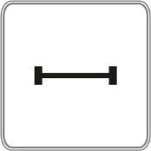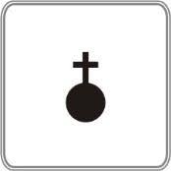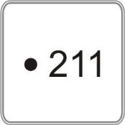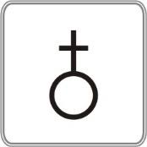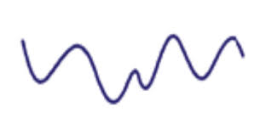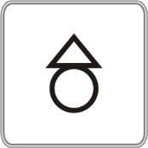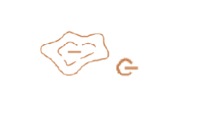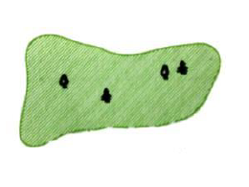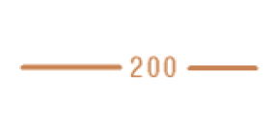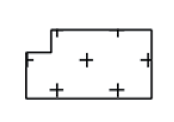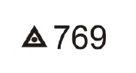TRIGONOMETRIČNA TOČKA Z NADMORSKO VIŠINO
5
A
20
19
18
17
16
15
14
13
12
11
10
9
8
7
6
4
3
2
1
POKOPALIŠČE
B
GLAVNA/POUDARJENA PLASTNICA
C
OSNOVNA PLASTNICA
F
VODNJAK
E
SKUPINA DREVES
D
UTRJENA CESTA
K
KOLOVOZ
R
J
GOZD
L
VRTAČA
J
OZKA STEZA, PEŠPOT
Š
GRAD
Z
ZGRADBA
M
STAN, KOLIBA
N
REKA ALI POTOK OŽJA OD 5 METROV
O
CERKEV Z ENIM ZVONIKOM
P
KOTA
T
KAPELA
Č
V
KOZOLEC
JEZERO, MLAKA
G

